**CONTESTA TRASLADO SE OPONE A LA IMPUGNACIÓN**

**Señor Juez:**

Sofía Mercedes Minchoff Treperachi, por derecho propio, manteniendo el patrocinio letrado de la Dra. Roxana Senoff (MP N° 7610), en los autos Pobi, Marcela Marina c/ Minchoff Treperachi, Sofía Mercedes s/ Acción de exclusión", Expte. N° 262/25, a V.S. respetuosamente digo:

**I. OBJETO**

Que vengo en legal tiempo y forma a oponer impugnación a la presentación efectuada por la parte actora en la cual intenta impropiamente impugnar la totalidad de la prueba documental y parte de la prueba testimonial ofrecida por esta parte, peticionando su íntegro rechazo, en razón de los fundamentos de hecho y derecho que paso a exponer, con integración de jurisprudencia y doctrina pertinente.

**II. IMPROCEDENCIA DE LA REDARGUCIÓN DE FALSIDAD SOBRE INSTRUMENTOS PÚBLICOS Y DOCUMENTOS FIRMADOS POR ESTA PARTE**

Debe declararse **inadmisible el planteo impugnatorio formulado por la actora** en tanto y en cuanto pretende fundar la supuesta falsedad de documentos que gozan de presunción legal de veracidad y fuerza probatoria plena por su carácter de **instrumentos públicos** (art. 979 CCyC), y también de **documentos privados firmados por esta parte**, cuya autenticidad **no se desconoce**.

En efecto:

* El **expediente judicial de pago por consignación** y el **acta labrada por oficial de justicia** son instrumentos públicos. Su redargución de falsedad no puede ser intentada informalmente, ya que el **art. 381 del CPCC Chaco** establece expresamente que:

“La redargución de falsedad de un documento público o privado debe deducirse por vía incidental y fundarse suficientemente, bajo pena de inadmisibilidad. Si el documento es de los firmados por la parte que lo presenta, el adversario que niegue su firma deberá manifestarlo en forma categórica, bajo juramento.”

* Esta norma es clara: la redargución exige formalidad, actividad probatoria mínima y, en caso de firma propia, negativa categórica bajo juramento.
* En cuanto a los **informes aportados por la empresa EME**, estos contienen la firma de la Sra. Minchoff, **quien no los desconoce** ni impugna su contenido.

Por tanto, no corresponde exigir pericia caligráfica ni ninguna otra medida de autenticación, ya que el documento se tiene por reconocido, conforme reiterada jurisprudencia:

“La impugnación genérica no basta para poner en crisis la fuerza probatoria de un documento. Si la firma no se niega categóricamente, el documento se tiene por reconocido.”  
(CNCiv, Sala G, 26/03/2019, “R., J. L. c/ B., G. E.”, LL 2019-E-327).

**III. SOBRE LA IMPUGNACIÓN GENERAL DE LAS DOCUMENTALES PRIVADAS**

La actora pretende descalificar en bloque los documentos privados aportados por esta parte, imputando su falsedad material e ideológica, sin acompañar un solo elemento de prueba que respalde tal afirmación.

Cabe recordar que quien alega la falsedad de un instrumento —material o ideológica— asume la carga de acreditarlo. Así lo establece la doctrina procesal uniforme, conforme los principios generales del derecho procesal y la sana crítica racional, reconocidos por **Palacio**, **Fenochietto** y **Quadri**.

“Quien pretende desconocer la autenticidad de un documento tiene la carga de acreditar los extremos que sustenten dicha impugnación, no bastando la mera negativa formal.”  
(CNCiv, Sala H, 17/11/2015, “B. c/ G.”, LL 2016-B-147).

En autos, la actora no ofreció pericia caligráfica, ni informativas, ni otra actividad probatoria. Su planteo es dogmático y debe rechazarse.

**IV. SOBRE LAS FACTURAS, INFORMES Y DOCUMENTACIÓN APORTADA**

Las facturas de **SECHEEP**, el **informe médico** y la documentación de la empresa **EME** son documentos privados de origen verificable. Tienen presunción de autenticidad mientras no se acredite su falsedad.

El oferente no está obligado a promover prueba adicional si no existe tacha fundada. Es la parte que impugna la que debe probar la falsedad.

“Cuando el adversario impugna un documento aportado por la otra parte, la carga de la prueba de la falsedad o de la falta de autenticidad recae sobre quien la afirma.”  
(*Palacio*, Derecho Procesal Civil, T. IV, p. 305).

“La carga de probar la falsedad de un documento impugnado corresponde a quien la alega.”  
(*Fenochietto*, Código Procesal Civil y Comercial Comentado, T. II, p. 369).

“La parte que desconoce la autenticidad de un documento tiene la carga de justificar su impugnación. El simple desconocimiento no basta.”  
(*Quadri*, Tratado de Prueba Electrónica, p. 22).

**V. SOBRE LA CANTIDAD DE TESTIGOS**

La actora objeta el número de testigos ofrecidos por esta parte, invocando el art. 407 del CPCC Chaco. Sin embargo, cuando los hechos a acreditar son diversos —como convivencia, atención médica, asistencia al deceso, trámites funerarios— corresponde la aplicación del principio de amplitud probatoria.

“Debe prevalecer el principio de amplitud probatoria en materia de sucesiones, en tanto está comprometido el derecho a heredar, que reviste carácter de orden público familiar.”  
(CNCiv, Sala A, 22/10/2013, “L., C. E. c/ L., A. J.”, LL 2014-A-951).

**VI. SOBRE EL *AFFECTIO MARITALIS***

La exclusión hereditaria exige probar dos extremos concurrentes: la separación de hecho con rasgos de permanencia y la **ausencia recíproca del affectio maritalis**.

“El matrimonio subsiste mientras uno de los cónyuges conserve la voluntad de mantenerlo. La sola separación fáctica no implica la exclusión hereditaria.”  
(*Kemelmajer de Carlucci*, en Lorenzetti, Código Civil y Comercial Comentado, T. VIII).

“El *affectio maritalis* es el elemento subjetivo determinante: sin voluntad recíproca de disolver el matrimonio, la separación física no basta.”  
(*Medina*, Proceso Sucesorio, Rubinzal Culzoni, 2021, p. 484).

“Mientras subsista en uno de los esposos el propósito de mantener el vínculo, no hay exclusión posible.”  
(*Azpiri*, Sucesiones en el Código Civil y Comercial, La Ley, 2016).

**VII. RESERVA DE CASO FEDERAL**

En resguardo del derecho de defensa en juicio, la tutela judicial efectiva y el debido proceso (arts. 14, 17, 18 CN; art. 8.1 CADH), formulo expresa reserva de caso federal en los términos del art. 14 de la Ley 48.

**VIII. PETITORIO**

Por lo expuesto, a V.S. solicito:

1. Se tenga por formulada la presente oposición.
2. Se declare inadmisible la impugnación respecto a los instrumentos públicos y documentos firmados por esta parte.
3. Se rechace en todas sus partes la impugnación de pruebas intentada.
4. Se mantenga la validez de la totalidad de las pruebas ofrecidas.
5. Se autorice la producción de la totalidad de los testigos ofrecidos.
6. Se tenga por formulada reserva de caso federal.
7. Con costas.

Proveer de Conformidad,

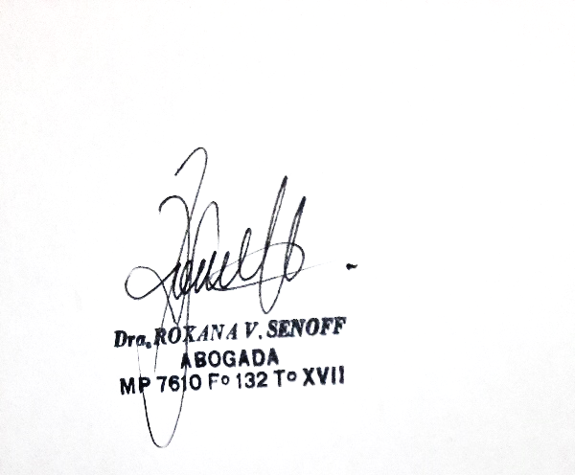**SERÁ JUSTICIA.**

